**МІНІСТЕРСТВО ОСВІТИ І НАУКИ УКРАЇНИ**

**ПРИРОДНИЧО-ГУМАНІТАРНИЙ ФАХОВИЙ КОЛЕДЖ ДВНЗ «УЖГОРОДСЬКИЙ НАЦІОНАЛЬНИЙ УНІВЕРСИТЕТ»**

**«Об'єктно-орієнтоване програмування»**

**Практична робота №2**

**Виконав:**

**Росоха М. В.**

**студент 3 курсу КН-33**

**Перевірив:**

**викл. Матоляк І.В.**

**УЖГОРОД – 2022**

**Тема:** Абстрактні класи.

**Мета роботи:** навчитися створювати та застосовувати абстрактні класи абстрактні методи. Навчитися користуватися модифікатором abstract.

**Завдання:**

Зробити рефакторинг програми розробленої в ПР№1:

1. Додати (Змінити) супер клас та зробити його абстрактним відповідно до контексту програми. Створити 3 абстрактні методи та використати їх в класах нащадках. Продемонструвати приклади поліморфізму та інкапсуляції (виконати перевантаження та превизначення методів)

2. Програмний продукт має приймати, опрацьовувати та виводити дані відповідно до контексту та специфіки програми створеної під час виконання ПР№1.

**Хід роботи:**

За основу програми була взята програма з практичної роботи №1

1. Змінив клас Person на абстрактний клас з допомогою модифікатора abstract.



1. Перетворив метод getInformationAboutPerson() класу Person на абстрактний метод за допомогою модифікатора abstract.

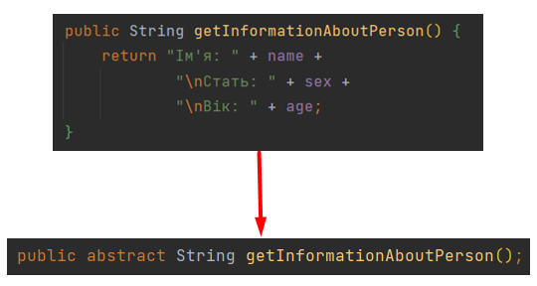

1. Змінив клас Worker (нащадок класу Person) на абстрактний клас з допомогою модифікатора abstract.



1. Перетворив методи work() і relax() класу Worker на абстрактні методи за допомогою модифікатора abstract.

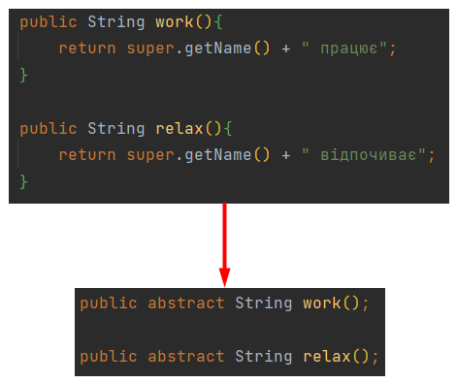

1. У всіх класах які наслідуються від клвсу Worker перевизначив методи getInformationAboutPerson(),work() і relax() (за приклад візьму клас Programmer).

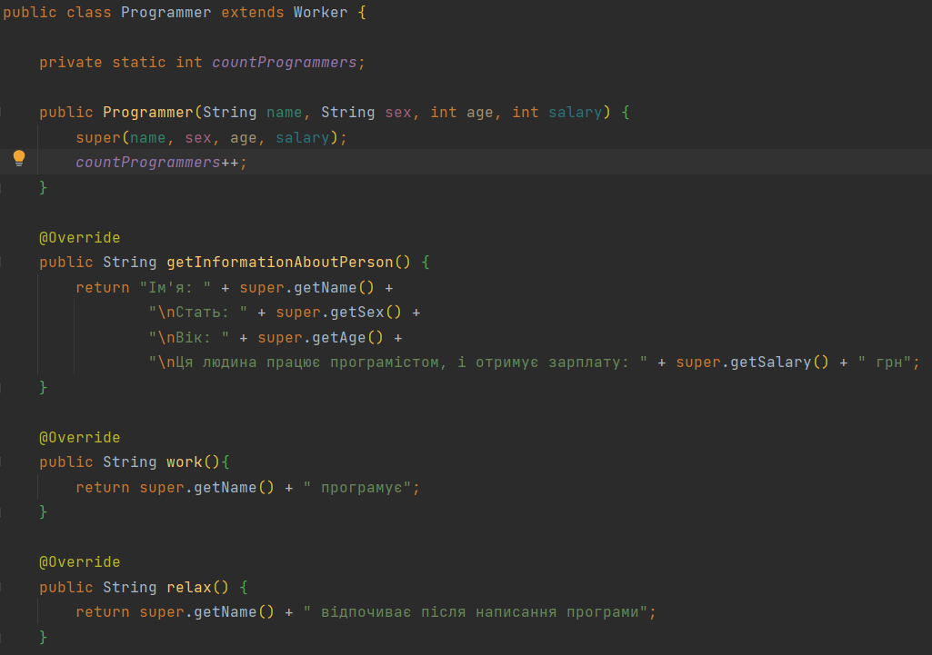

1. Розширив можливості програми, додавши можливість піднімати зарплату працівникам. Вибравши пункт меню під номером 12, користувач вводить на скільки грн. підняти зарплату працівникам. Після цих дій у працівників збільшиться зарплата на вказану цифру. Ця можливість програми працює за допомогою метода setSalary(int salary), в аргументи якому передається метод getSalary() (теперішня зарплата), і до нього додається число введене користувачем.

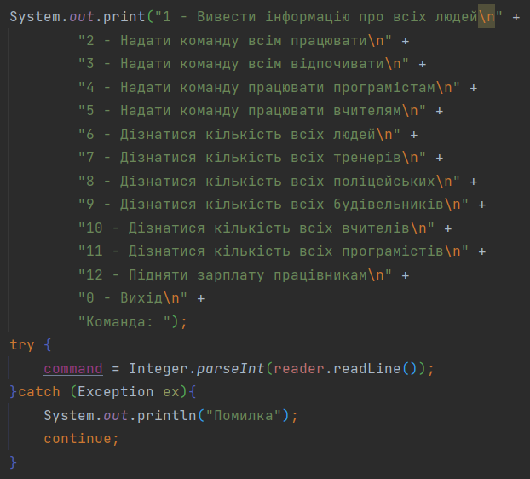

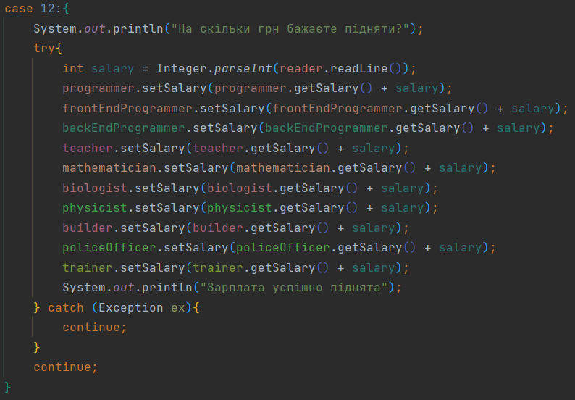

**Висновки:** на даній практичній роботі я навчився створювати та застосовувати абстрактні класи абстрактні методи. Навчився користуватися модифікатором abstract. Також зробив рефакторинг програми розробленої в практичній роботі №1.